Отчёт по лабораторной работе №8

Цатурьян Лев Вячеславович НММбд-03-23

Содержание

# 1 Цель работы

Приобретение навыков написания программ с использованием циклов, работа со стеками.

# 2 Выполнение лабораторной работы

Сначала я создал каталог для программам лабораторной работы № 8, перешёл в него и создал файл lab8-1.asm: Далее я ввёл в созданный файл текст листинга 8.1, создал объектный и исполняемый файлы

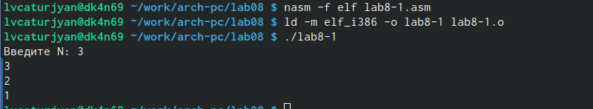

Запуск исполняемого файла

Программа работает некорректно

Далее я изменил текст программы добавив изменение значение регистра ecx в цикле Для этого я добавил команду sub ecx,1

Далее я создал объектный и исполняемый файлы и запустил программу

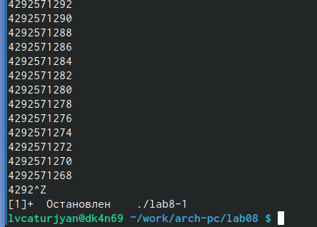

Работа программы

Регистр ecx принимает бесконечно много значений, так как из него каждый раз вычитается единица Число проходов цикла не соответствует значению ввёденному с клавиатуры

Далее я изменил текст программы, добавив команды push и pop (добавление в стек и извлечение из стека)

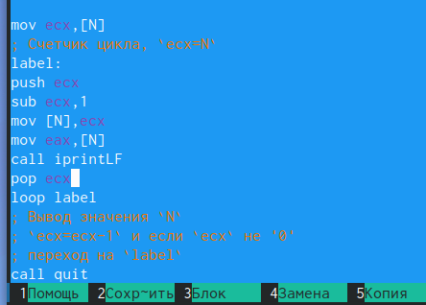

Изменённый текст программы

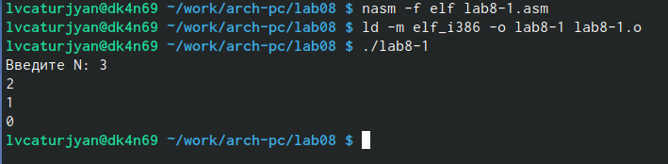

Создание объектного и исполняемого файлов. Запуск программы

Все работает корректно

Далее я создал файл lab8-2.asm и ввёл в него текст из листинга 8.2

Создание объектного и исполняемого файлов

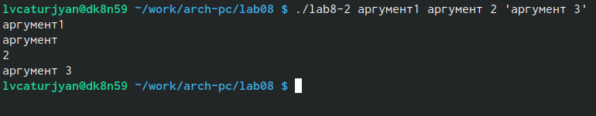

Работа программы

Команда обработала 4 аргумента и вывела каждый из них на отдельной строке

После этого я создал файл lab8-3.asm и ввел в него текст из листинга 8.3

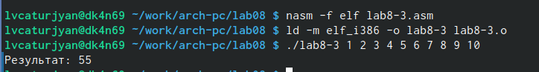

Создание объектного и исполняегомо файлов. Запуск программы

Результат я проверил вручную. Программа работает правильно

Далее мне потребовалось изменить текст файла так, чтобы вычислялось произведение аргументов

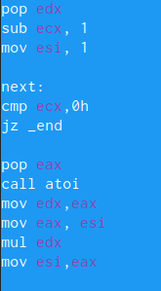

Изменённый текст программы для вычисления произведения аргументов

Вместо значения 0 в регистре esi теперь значение 1 - это нужно, чтобы результат умножения был отличен от нуля Остальные добавленные мной команды умножают значение в регистре esi на введённый аргумент

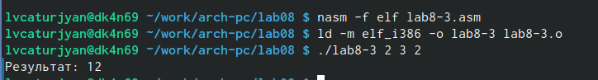

Создание объектного и исполняемого файлов. Запуск программы

Программа работает правильно

# 3 Задание для самостоятельной работы

Мой вариант из прошлой лабораторной работы - 7

Моя программа подставляет введённые пользователем значения аргументов в функцию, запоминает значения функции от каждого аргумента и суммирует их

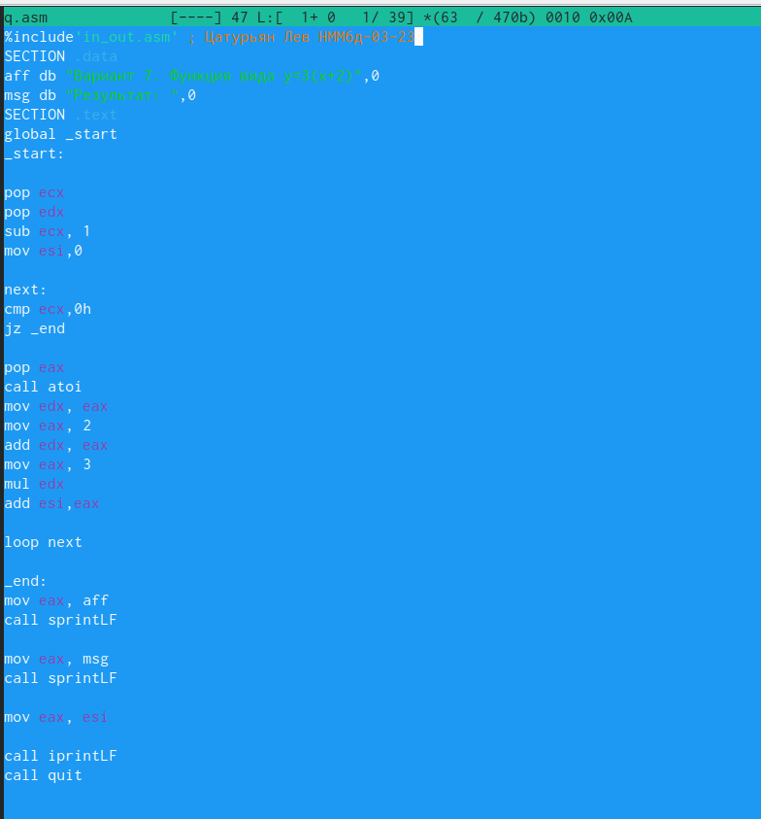

Программа в mc

Её листинг:

%include’in_out.asm’ ; Цатурьян Лев НММбд-03-23 SECTION .data aff db “Вариант 7. Функция вида y=3(x+2)”,0 msg db “Результат:”,0 SECTION .text global _start _start:

pop ecx pop edx sub ecx, 1 mov esi,0

next: cmp ecx,0h jz _end

pop eax call atoi mov edx, eax mov eax, 2 add edx, eax mov eax, 3 mul edx add esi,eax

loop next

_end: mov eax, aff call sprintLF

mov eax, msg call sprintLF

mov eax, esi

call iprintLF call quit

Программа извлекает значение аргумента из стека, выполняет над ним арифметические операции, после чего прибавляет полученное значение к регистру промежуточных сумм (esi), с помощью цикла loop эти действия повторяются, пока не кончатся аргументы

Далее я создал объектный и исполняемый файлы и запустил программу, вводя разные значения аргументов

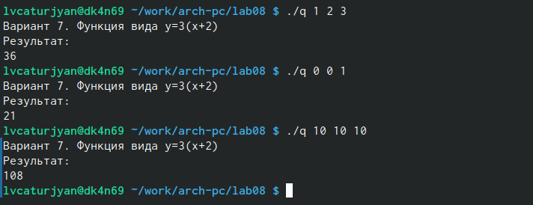

Работа программы

Программа работает корректно, результаты вычислений были проверены мной вручную

# 4 Выводы

Я приобрёл навыки использования циклов в программе